Oppsett Video overvåking

Det er viktig at den blir publisert på internett og får en IP adresse som understøtter inngående trafikk. De fleste mobil/Data løsninger er NAT’et bak en felles IP. Telia gir individuell IP ved å sette APN Provider til vpn.telia.no

Videre settes det opp med faste IP, ikke DHCP, på lokalt LAN:
- Fast IP 192.168.1.123 for BISCOM Recorder
- Fast IP 192.168.1.103 for Raspberry PI
Recorderen overfører alle stillbilder via FTP til Raspberry som hvert 5 min laster det videre til revebaasen.no

Hardware wireing

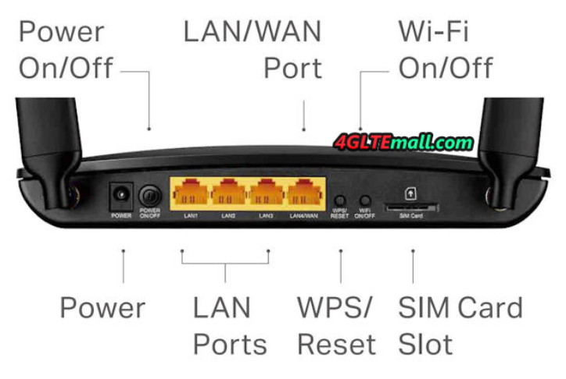

Oppsett Router:

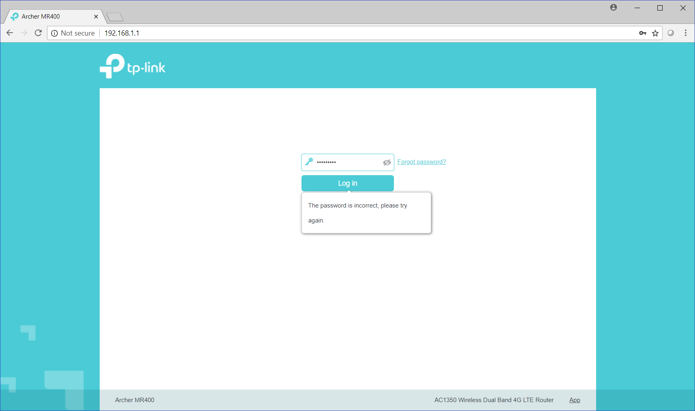

User: admin
Passord: Scarab38#
Wep Key: Scarab38#

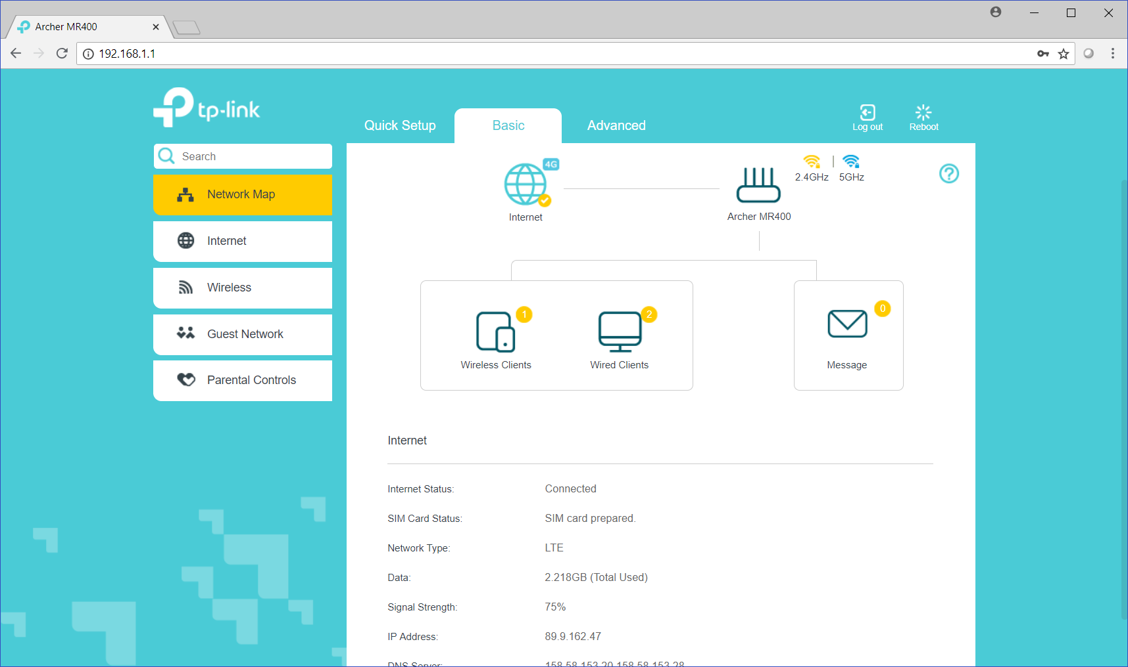

Det er to enheter koblet opp via wire, Rasbperry og recorder. Legg merke til public IP 89.x.x.x, vis det er en 100 adresse er det en NAT’et adresse og recorder kilenten på eksterne PC’er kan ikke nå recorderen.

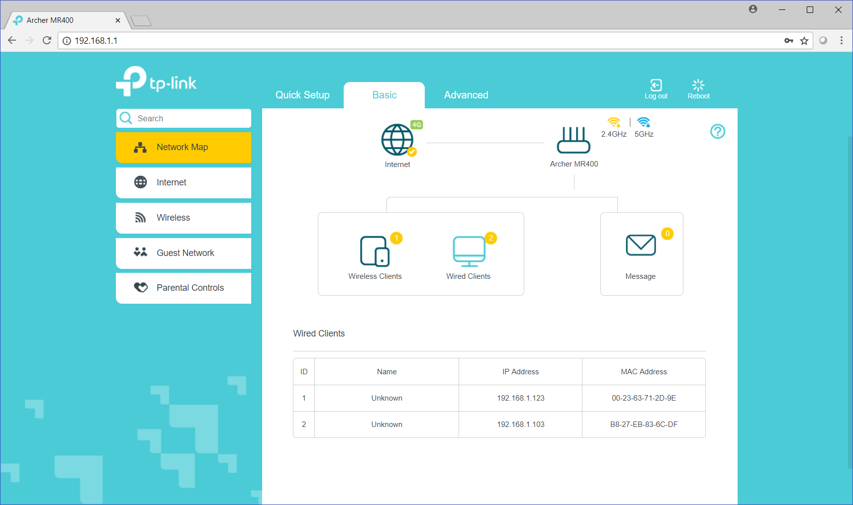

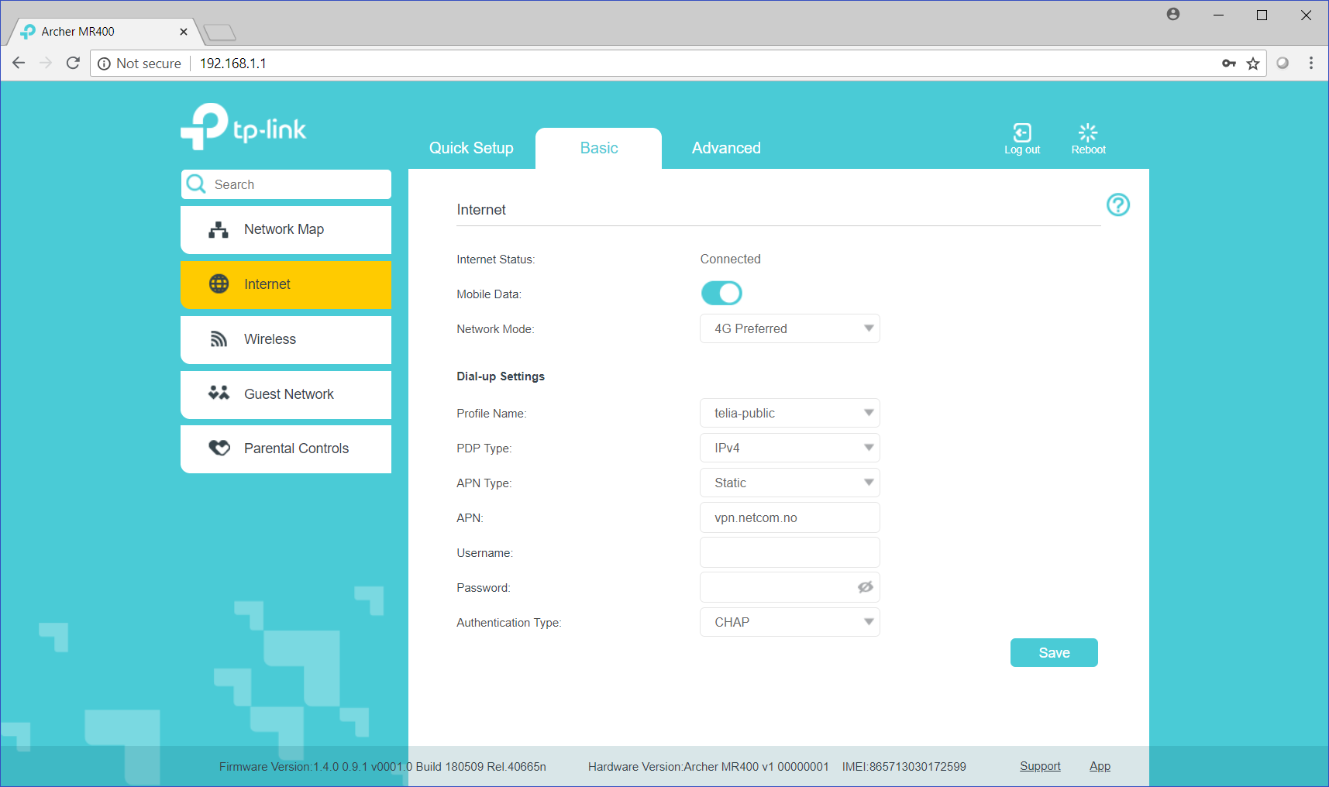
Bruk vpn.netcom.com som APN for å publisere routeren på internet med en 89 adresse.

For innkomne trafikk, er det satt opp port 22 mot Raspberry for SSH trafikk, port 80 for Internet Explorer klient mot recorderen og port 9000 for recorder PC klienten.
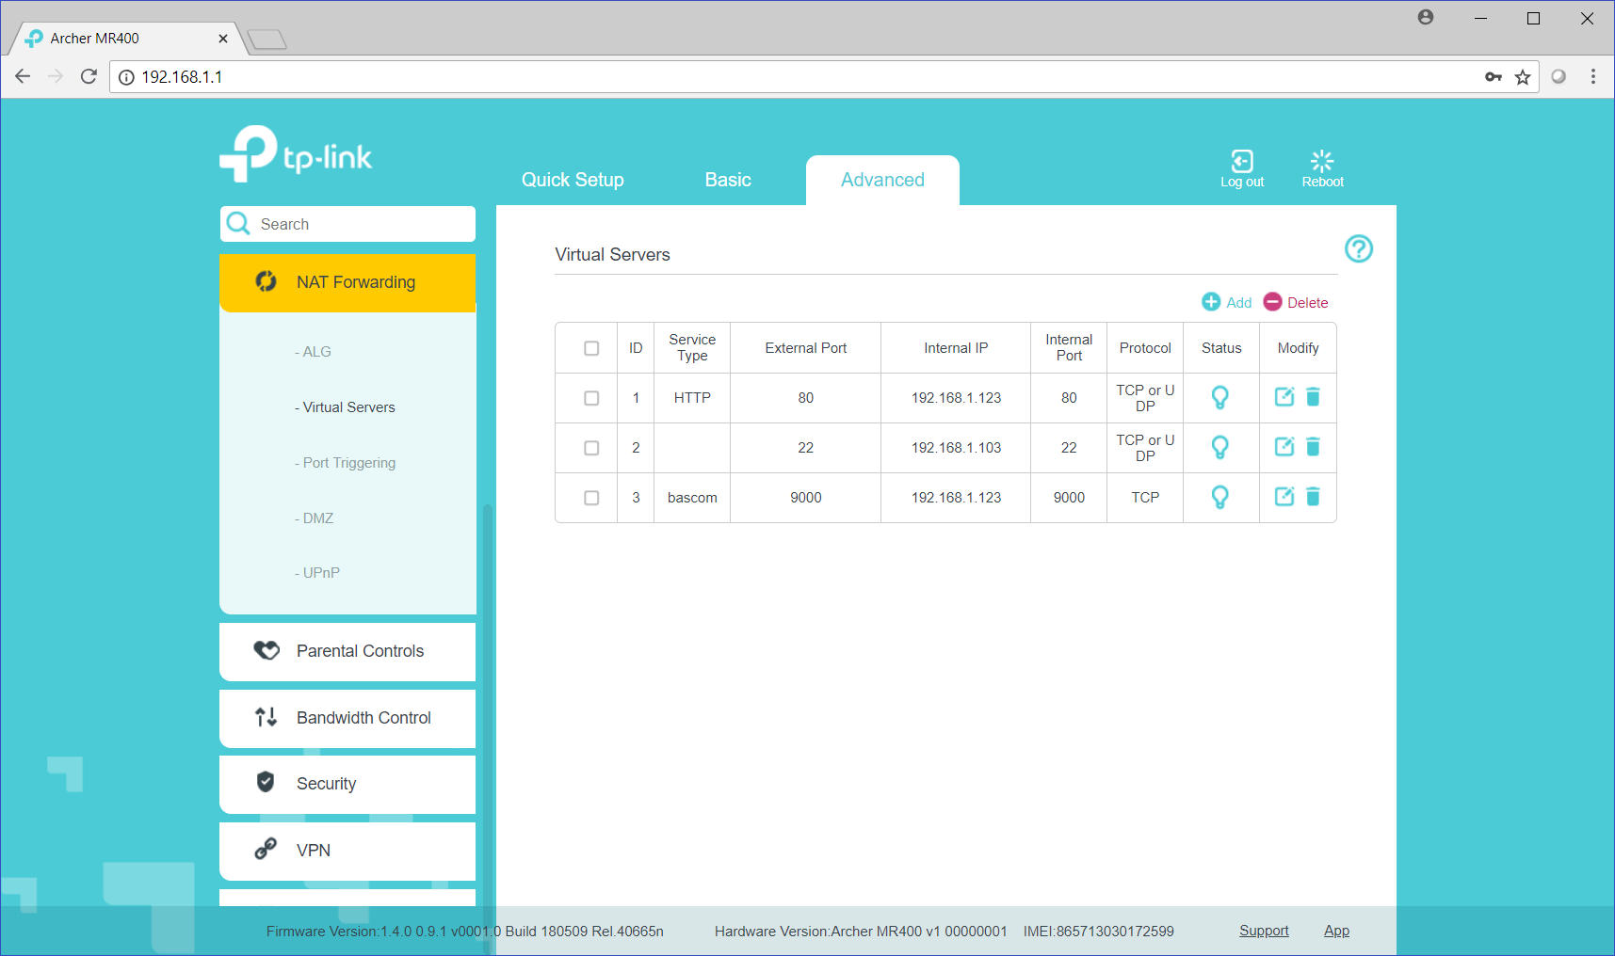

Bascom recorder konfigurasjon

Følgende konfigurasjonen er utført på recorderen:
- Definert en egen bruker for eksternpålogging
- Definert FT overføring av stillbilder
- Definert alarm, bevegelses deteksjon, ved alarm skal bilde overføres
- Definert fast IP adresse for NAT for inngående trafikk
Admin/Scarab38#

Raspberry Konfigurasjon

Brukernavn: pi
Passord: Scarab38#

